Table of Contents

1 第 1 章：光伏电池与阵列建模：从光子到电子的量子跃迁

1.1 1. 学习目标
本章探讨光伏发电系统（Photovoltaic System）的最底层物理基础。我们将揭开光伏电池板在不同天气下的脾气与秉性。 读者需要掌握： 1. 半导体 PN 结的光电效应与单二极管物理模型（Single Diode Model）。 2. 光照强度（Irradiance）对短路电流 $I_{sc}$ 的决定性影响。 3. 温度（Temperature）对开路电压 $V_{oc}$ 的毁灭性衰减作用。 4. 关键的 $I−V$ 伏安特性曲线与 $P−V$ 功率曲线的非线性特征。
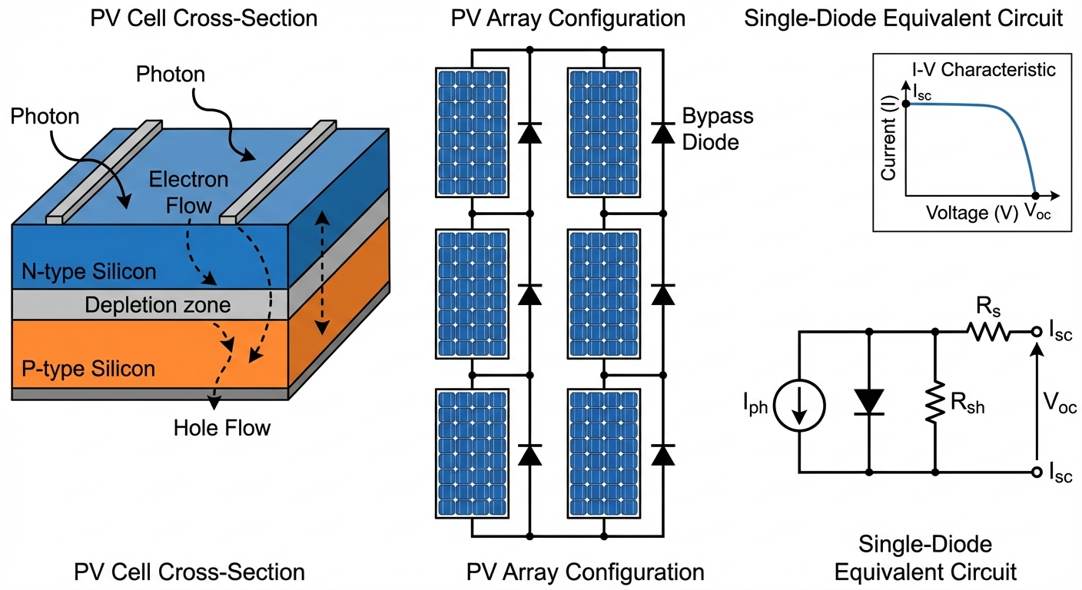
光伏电池与阵列建模概念图

1.2 2. 教材理论：太阳是如何变成电流的？

1.2.1 2.1 光伏效应的物理本质
与风力发电那种”吹动叶片-带动齿轮-旋转线圈-切割磁感线”的复杂的机械物理过程不同，光伏发电的原理纯粹——量子跃迁。
光伏板的核心是一块半导体硅片（PN结）。当太阳光（光子）砸在这块硅片上时，如果光子的能量 $E_{photon}=hν$ 大于硅的禁带宽度 $E_{g}≈1.12 eV$（其中 $h$ 是普朗克常数，$ν$ 是光子频率），它会把硅原子里束缚的电子直接撞飞——从价带跃迁到导带。这些自由的电子在 PN 结内建电场的驱使下，顺着导线流出去，这就形成了光生电流（Photocurrent, $I_{ph}$）。
从量子力学角度看，光伏效应的效率存在一个理论上限，即 Shockley-Queisser 极限（约 $33.7\%$，单结硅电池）。这是因为低于禁带宽度的光子无法激发电子（透射损失），而高于禁带宽度的光子多余能量会以热量形式耗散（热化损失）。理解这两种损失机制，是理解光伏电池效率天花板的关键。

1.2.2 2.2 单二极管等效电路模型
在电气工程师眼里，一块光伏电池等效于一个理想电流源并联了一个二极管。更精确的模型还包含串联电阻 $R_{s}$（导线与金属接触电阻）和并联电阻 $R_{sh}$（边缘漏电与制造缺陷）。
完整的单二极管模型方程为：
$$I=I_{ph}−I_{rs}\left[exp\left(\frac{q(V+IR_{s})}{AkT}\right)−1\right]−\frac{V+IR_{s}}{R_{sh}}$$
其中各符号含义如下：
符号 | 物理含义 | 单位
$I_{ph}$ | 光生电流（正比于光照强度 $G$） | A
$I_{rs}$ | 二极管反向饱和电流 | A
$q$ | 电子电荷（$1.602×{10}^{−19}$） | C
$V$ | 端电压 | V
$A$ | 二极管理想因子（$1.0∼1.5$） | 无量纲
$k$ | 玻尔兹曼常数（$1.381×{10}^{−23}$） | J/K
$T$ | 电池绝对温度 | K
$R_{s}$ | 串联电阻 | $Ω$
$R_{sh}$ | 并联电阻 | $Ω$
当忽略 $R_{s}$ 和 $R_{sh}$（理想化假设，$R_{s}=0$，$R_{sh}→∞$）时，方程简化为教科书中最著名的非线性隐式方程：
$$I=I_{ph}−I_{rs}\left[exp\left(\frac{qV}{AkT}\right)−1\right]$$
这个方程冷酷地揭示了光伏板的两个致命弱点： 1. 它是靠天吃饭的（受光照影响）：方程第一项 $I_{ph}$ 直接正比于大太阳的光照强度 $G$。今天阴天光照减半，你的短路电流（能发出的最大电流）立刻腰斩。 2. 它是怕热的（受温度影响）：方程的第二项是二极管的漏电流。随着温度 $T$ 的升高，这个漏电流会呈指数级暴涨。它会疯狂地”吃掉”电压。这就是为什么在夏天最热的正午，虽然太阳毒辣，但光伏板的发电功率反而会诡异地下降。

1.2.3 2.3 光照与温度的定量影响
为了在工程中使用上述方程，我们需要建立光照和温度对关键参数的定量关系。
光照对光生电流的影响：
$$I_{ph}(G,T)=\left[I_{sc,STC}+K_{i}(T−T_{STC})\right]⋅\frac{G}{G_{STC}}$$
其中 $I_{sc,STC}$ 是标准测试条件（STC: $G_{STC}=1000 W/m^{2}$，$T_{STC}={25}^{∘}C$）下的短路电流，$K_{i}$ 是电流温度系数（单位 $A/K$，对于硅电池通常为正值，约 $0.003∼0.005 A/K$）。
温度对开路电压的影响：
$$V_{oc}(T)=V_{oc,STC}+K_{v}(T−T_{STC})$$
其中 $K_{v}$ 是电压温度系数（单位 $V/K$，对于硅电池为负值，约 $−0.1∼−0.15 V/K$）。这个负号意味着温度每升高 $1^{∘}C$，开路电压下降约 $0.1∼0.15 V$。对于一个串联了 $N_{s}=54$ 片电池的组件而言，电压温度系数的叠加效应相当显著。
反向饱和电流的推导：
在开路条件下（$I=0$），理想化方程变为：
$$0=I_{ph}−I_{rs}\left[exp\left(\frac{qV_{oc}}{AkT}\right)−1\right]$$
由此可以反推出反向饱和电流：
$$I_{rs}=\frac{I_{ph}}{exp\left(\frac{qV_{oc}}{AkT}\right)−1}$$
这个量通常非常小（约 ${10}^{−9}∼{10}^{−12} A$），但它随温度呈指数增长，是温度导致电压衰减的根本原因。

1.2.4 2.4 从单电池到阵列：串并联组合
实际光伏电站不会使用单个电池片。电池片通过串联提高电压、并联提高电流，最终组成光伏阵列。
对于 $N_{s}$ 片串联、$N_{p}$ 支路并联的阵列，其 I-V 方程变为：
$$I_{array}=N_{p}⋅I_{ph}−N_{p}⋅I_{rs}\left[exp\left(\frac{q(V_{array}/N_{s}+I_{array}R_{s}/N_{p})}{AkT}\right)−1\right]$$
串联可以将电压提升到逆变器要求的直流母线电压（通常 $400∼800 V$），但串联也带来了一个致命问题——如果阵列中的某一块板被阴影遮挡，被遮挡的板会从”发电机”变成”负载”，在串联回路中消耗功率并发热，严重时会引发热斑（Hot Spot）效应烧毁组件。这就是为什么每块光伏板背后都要并联一个旁路二极管（Bypass Diode）。
任何想要控制光伏系统的人，都必须把这块板子在各种极端天气下的非线性 I-V 曲线 和 P-V 曲线 刻在骨子里。

1.3 3. 案例分析：理论与实践的桥梁（商用多晶硅光伏组件物理特性全息仿真）

1.3.1 3.1 案例背景 (Context)
某新能源公司计划在两个截然不同的地方建设光伏电站： - 场景 A：常年阴雨连绵的伦敦（光照极弱 $200W/m^{2}$，但气温凉爽 ${25}^{∘}C$）。 - 场景 B：烈日炎炎的撒哈拉沙漠（光照拉满 $1000W/m^{2}$，但板子被晒得发烫高达 ${70}^{∘}C$）。 在做可行性报告时，投资人问你：“同样一块标称功率为 215W 的电池板，在这两个鬼地方到底能发出多少电？” 为了回答这个问题，你必须利用 Python 写出底层单二极管方程，推演出这块板子在多变气象条件下的伏安特性。

1.3.2 3.2 问题描述 (Problem)
- 物理参数（STC 标准工况）：$I_{sc}=8.21A,V_{oc}=32.9V$。温度系数 $K_{i}=0.0032,K_{v}=−0.123$。
- 变量 1（光照 $G$ 扫描）：在恒温 ${25}^{∘}C$ 下，光照从 $200→1000W/m^{2}$。
- 变量 2（温度 $T$ 扫描）：在满光照 $1000W/m^{2}$ 下，温度从 ${10}^{∘}C→{70}^{∘}C$。
- 任务：求解理想单二极管超越方程，绘制经典的 I-V 与 P-V 曲面群，并准确标定出每一条曲线上的最大功率点（MPP，黑星）。
物理场景与问题概化图 (Generated via Local Schematic)： 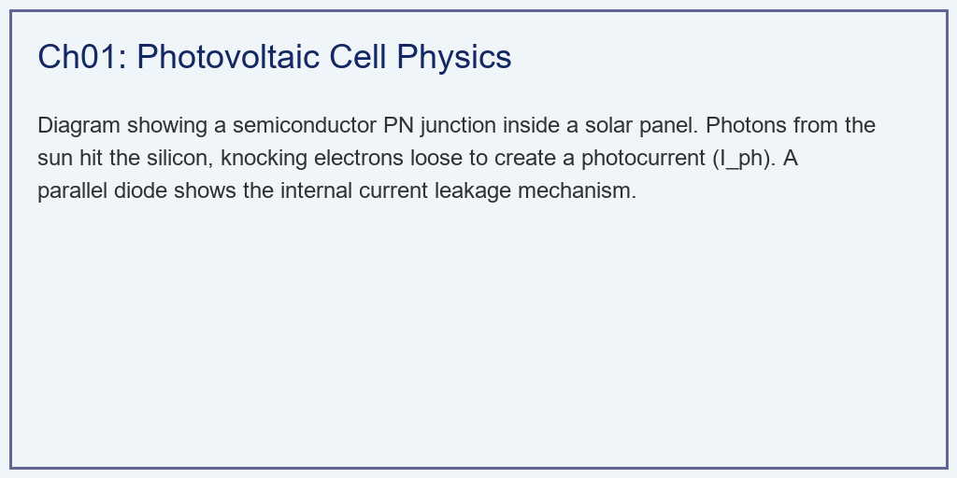

1.3.3 3.3 解题思路 (Solution Approach)
本研究构建了一个半导体级的电气响应模拟器： 1. 环境变量偏置：利用线性温度系数 $K_{i},K_{v}$ 计算当前温度下的基准电流与电压漂移。 2. 反向饱和电流逆推：利用 $I_{sc}$ 和 $V_{oc}$ 在开路状态下的零电流特性，精巧地反推出那个隐藏在公式底部的极小量 $I_{rs}$。 3. 电压扫描与功率映射：生成从 $0V$ 到开路电压的电压数组，代入指数方程求出电流 $I$。随后执行简单的乘法 $P=V×I$ 获得功率抛物线。 4. 极值追踪（Argmax）：利用数组寻优函数，在茫茫曲线上找出那个唯一的功率巅峰坐标 $(V_{mp},P_{max})$。

1.3.4 3.4 代码解读 (Code Walkthrough)
源代码文件：assets/ch01/ch01_pv_modeling.py
本仿真脚本分为以下几个关键模块：
模块一：物理常数与组件参数定义
代码首先定义了一组半导体级的物理常数——玻尔兹曼常数 $k=1.381×{10}^{−23} J/K$ 和电子电荷 $q=1.602×{10}^{−19} C$，这两个常数决定了热电压 $V_{t}=N_{s}kT/q$ 的大小，是二极管指数方程的”温度标尺”。组件参数取自某商业多晶硅电池板的数据手册，包括短路电流 $I_{sc}=8.21 A$、开路电压 $V_{oc}=32.9 V$、串联电池片数 $N_{s}=54$ 以及理想因子 $A=1.3$。
模块二：核心函数 calculate_pv_curve(G, T_celsius)
该函数是整个仿真的心脏。其计算流程严格遵循物理推导：
- 温度偏置计算：$dT=T−T_{STC}$，随后计算光生电流 $I_{ph}=(I_{sc}+K_{i}⋅dT)×G/G_{STC}$ 和温度偏置后的开路电压 $V_{oc,T}=V_{oc}+K_{v}⋅dT$。
- 热电压计算：$V_{t}=N_{s}⋅k⋅T/q$。这个量在 STC 下约为 $1.39 V$，乘以理想因子后约为 $1.81 V$，决定了 I-V 曲线”拐弯”的锐利程度。
- 反向饱和电流逆推：利用开路条件 $I_{rs}=I_{ph}/[exp(V_{oc,T}/(A⋅V_{t}))−1]$。由于分母是一个指数项，$I_{rs}$ 通常在 ${10}^{−10}$ 量级，这个微小的电流在高温下会增大数个数量级。
- 电压扫描：在 $[0,V_{oc,T}]$ 区间均匀采样 100 个电压点，对每个电压 $V$ 代入 $I=I_{ph}−I_{rs}⋅[exp(V/(A⋅V_{t}))−1]$ 计算电流，并裁剪负值至零（物理约束）。
模块三：双参数扫描与 MPP 追踪
代码分别执行两轮扫描：（1）固定温度 ${25}^{∘}C$，光照从 $200$ 到 $1000 W/m^{2}$ 取 5 级；（2）固定光照 $1000 W/m^{2}$，温度从 ${10}^{∘}C$ 到 ${70}^{∘}C$ 取 5 级。对每条 P-V 曲线，利用 np.argmax(P) 定位最大功率点的坐标 $(V_{mp},P_{max})$，并用黑色星号标记。多个 MPP 点之间连以虚线，形成 MPP 轨迹曲线（MPP Trajectory）。

1.3.5 3.5 代码执行与图表 (Code & Charts)
学习提示：我们在后台执行了包含玻尔兹曼常数与基本电荷的量子级算式。请仔细对比表格中”Hot Summer Desert”这一行，体会什么叫”热死机”。
不同极端气候带下单体光伏组件极限发电能力核算矩阵： | Environment | Irradiance ($W/m^{2}$) | Temp (°C) | Max Power (W) | Optimal Voltage $V_{mp}$ | Short Circuit $I_{sc}$ | Open Circuit $V_{oc}$ | |:——————|———————–:|————:|—————-:|—————————:|————————-:|————————:| | STC (Ideal) | 1000 | 25 | 214.7 | 27.9 | 8.21 | 32.9 | | Hot Summer Desert | 1000 | 70 | 170 | 22.4 | 8.35 | 27.4 | | Heavy Cloud | 200 | 25 | 42.9 | 27.9 | 1.64 | 32.9 |
光照与温度双重剥离下的光伏伏安特性与功率追踪（MPP）热力图： 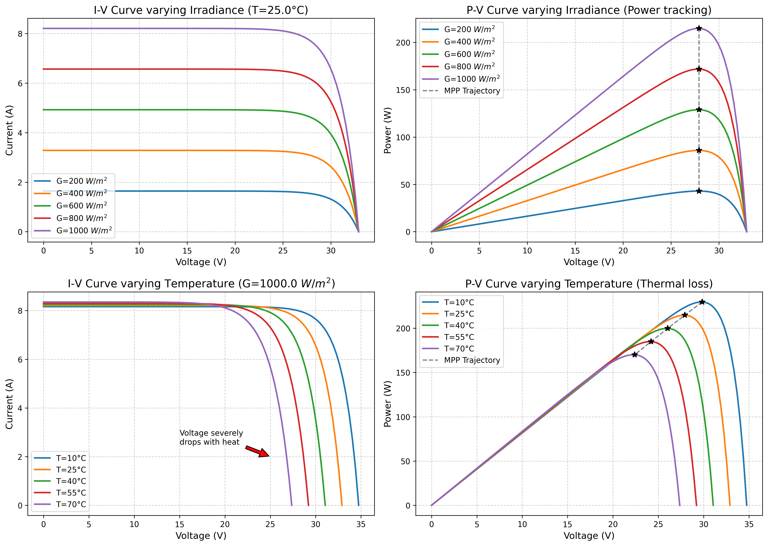

1.3.6 3.6 实验验证与结果剖析 (Verification & Result Interpretation)
这四张子图是所有光伏工程师的基本功，它们冷酷地展示了大自然的法则：
光照的绝对统治（左侧上下两图）：看左上方（变光照的 I-V 图）。当光照从 $1000$ 掉到 $200$ 时，电流（纵轴）发生了断崖式的平行下移（从 $8A$ 掉到不足 $2A$）。光照几乎是按着严格的正比例在压缩电流。反映到左下方的 P-V 图上，就是那可怜的最低的曲线。在”Heavy Cloud”这天，标称 215W 的板子只能发出惨淡的 $42.9W$ 电量。
从数学角度分析，这是因为光生电流 $I_{ph}∝G$，而开路电压 $V_{oc}$ 与光照仅有微弱的对数关系 $V_{oc}∝ln(I_{ph}/I_{rs})$。因此光照变化主要影响电流轴（线性压缩），对电压轴影响甚微——这正是图中五条曲线几乎共享同一个”拐弯点”横坐标的原因。
温度的隐形刺客（右侧上下两图）：看右上方的图。此时外面是 $1000W/m^{2}$ 的烈日。你看每一条线的左侧（电流），几乎都顶在最高的 $8.3A$ 左右。但是，请看横轴（电压）！随着板子被晒得发烫（紫线 ${70}^{∘}C$），电压发生严重的”萎缩”，向左发生了恐怖的崩塌。
定量地看，电压温度系数 $K_{v}=−0.123 V/K$，从 ${25}^{∘}C$ 升温到 ${70}^{∘}C$（$ΔT=45K$），开路电压损失 $ΔV_{oc}=−0.123×45=−5.535 V$，从 $32.9V$ 跌到约 $27.4V$，与表格数据完全一致。
看右下角的 P-V 图。在 ${70}^{∘}C$ 的撒哈拉沙漠，虽然阳光刺眼，但因为电压萎缩，这块板子的最大功率（紫色曲线顶点）被硬生生削减到了 $170W$。白白损失了近 $20\%$ 的能量。功率损失可以定量估算：
$$\frac{ΔP}{P_{STC}}≈γ⋅ΔT=−0.004×45=−18\%$$
其中 $γ≈−0.004 /^{∘}C$ 是功率温度系数。这就是半导体物理无法违背的”温度系数诅咒”。

1.3.7 3.7 工业部署与运行建议 (Industrial Deployment Recommendations)
- 水上光伏的降维打击：鉴于恶劣的”热死机”现象，工业界现在推崇”漂浮式水上光伏电站（Floating PV）“。把光伏板建在水库或湖面上，利用水体的巨大比热容和自然蒸发效应，可以为背后的组件降温 $5∼{10}^{∘}C$。就这几度的降温，就能在炎热的夏天凭空多出 $5\%$ 的发电量。
- MPPT 控制器的生存逻辑：请看图表里那些连在一起的黑色虚线（MPP Trajectory）。随着每一秒钟飘过的云彩（光照变）和吹过的微风（温度变），那个最高效的黑星极值点在电压轴上是在疯狂滑动的。如果你傻傻地把电压固定在标称的 $27.9V$，你发出来的永远不是最大功率。系统必须外挂一个聪明的控制器，每秒钟不停地去”摸索”这根虚线上的最高点。这就引出了我们在下一章要详细探讨的逆天算法——最大功率点跟踪（MPPT）。
- 双面组件与跟踪支架：现代高效组件采用双面电池（Bifacial），背面可以接收地面反射光，在沙地或水面等高反射率环境下可增加 $10∼25\%$ 的发电量。同时，单轴或双轴跟踪支架使组件始终正对太阳，可使日发电量提高 $15∼30\%$。

1.4 4. 习题
习题 1.1（基础计算题） 某光伏组件在 STC 条件下的参数为：$I_{sc}=9.5 A$，$V_{oc}=38.5 V$，$K_{i}=0.005 A/K$，$K_{v}=−0.14 V/K$。 （a）计算该组件在光照 $G=600 W/m^{2}$、温度 $T={45}^{∘}C$ 条件下的光生电流 $I_{ph}$ 和开路电压 $V_{oc,T}$。 （b）估算此条件下的最大功率（设功率温度系数 $γ=−0.004 /^{∘}C$，STC 最大功率 $P_{STC}=310 W$）。
习题 1.2（理论推导题） 从完整的单二极管方程出发，证明在短路条件（$V=0$）下，若 $R_{s}≪R_{sh}$，则短路电流近似等于光生电流，即 $I_{sc}≈I_{ph}$。讨论当 $R_{sh}$ 下降到何种程度时，这一近似不再成立。
习题 1.3（编程实践题） 修改 ch01_pv_modeling.py 中的 calculate_pv_curve 函数，加入串联电阻 $R_{s}=0.5 Ω$ 的影响。提示：此时方程变为隐式方程 $I=I_{ph}−I_{rs}[exp(q(V+IR_{s})/(AkT))−1]$，需要对每个电压点使用牛顿迭代法求解。比较 $R_{s}=0$ 和 $R_{s}=0.5 Ω$ 的 I-V 曲线差异，分析串联电阻对填充因子（Fill Factor, FF）的影响。
习题 1.4（工程分析题） 一个光伏阵列由 $20$ 块组件串联（每块 $V_{oc}=32.9 V$），$5$ 路并联。如果其中第 $3$ 串的第 $7$ 块组件被树荫完全遮挡： （a）在没有旁路二极管的情况下，定性分析被遮挡组件会发生什么现象？ （b）旁路二极管如何缓解该问题？画出等效电路示意图。 （c）从功率角度分析，该遮挡对整个阵列的功率损失百分比是多少？

1.5 5. 本章小结
本章从半导体物理出发，建立了光伏电池的单二极管等效电路模型。核心要点总结如下：
- 光伏效应的本质是光子激发半导体 PN 结中的电子跃迁，产生光生电流 $I_{ph}$。Shockley-Queisser 极限决定了单结硅电池的理论效率上限约为 $33.7\%$。
- 单二极管模型用一个电流源、一个二极管、串联电阻 $R_{s}$ 和并联电阻 $R_{sh}$ 四个元件等效整个电池的电气行为。简化后的理想方程 $I=I_{ph}−I_{rs}[exp(qV/(AkT))−1]$ 揭示了 I-V 特性的非线性本质。
- 光照影响电流，温度影响电压——这是理解光伏特性的最核心规律。光照对 $I_{ph}$ 的影响是线性的（正比关系），温度通过增大反向饱和电流 $I_{rs}$ 间接压缩 $V_{oc}$，功率温度系数约为 $−0.4\%/^{∘}C$。
- MPP 轨迹是动态变化的。在实际运行中，光照和温度每分每秒都在变化，最大功率点在 P-V 曲面上不断漂移。这为下一章的 MPPT 控制算法提供了根本动机。
- 从单电池到阵列的串并联组合，在提升电压电流等级的同时，引入了部分遮挡下的热斑风险和多峰 P-V 曲线问题，需要旁路二极管和智能控制策略加以应对。

1.6 参考文献
[1] Villalva M G, Gazoli J R, Filho E R. Comprehensive approach to modeling and simulation of photovoltaic arrays. IEEE Transactions on Power Electronics, 2009, 24(5): 1198-1208.
[2] De Soto W, Klein S A, Beckman W A. Improvement and validation of a model for photovoltaic array performance. Solar Energy, 2006, 80(1): 78-88.
[3] Shockley W, Queisser H J. Detailed balance limit of efficiency of p-n junction solar cells. Journal of Applied Physics, 1961, 32(3): 510-519.
[4] King D L, Kratochvil J A, Boyson W E. Photovoltaic array performance model. Sandia National Laboratories Report SAND2004-3535, 2004.

